ЗДОРОВОЕ ПИТАНИЕ ЛЕТОМ
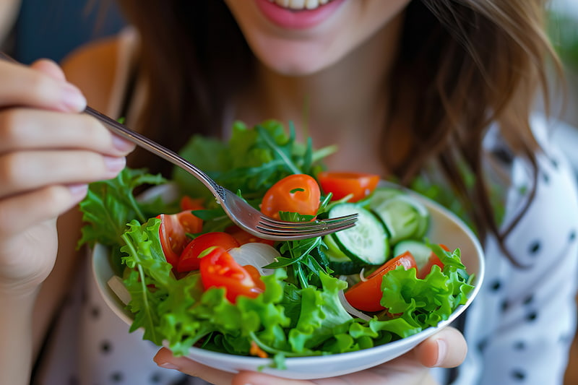

В жаркое время аппетит обычно снижается, но это не повод «обеднять» рацион – он всегда должен быть разнообразным и сбалансированным. Однако потребление некоторых продуктов все же стоит ограничить – в первую очередь, с высоким содержанием жира и сахара. Потому что именно они – источник критически значимых компонентов пищи, которые являются фактором развития алиментарно-зависимых заболеваний.
Поэтому летом отдавайте предпочтение нежирным сортам мяса и низкокалорийрным сладостям, а лучше замените их ягодами и фруктами. Иногда можно позволить себе и мороженое на основе натурального молока, например пломбир. Кстати, его можно использовать и для перекуса – так мы сможем утолить голод, а одновременно охладиться.
Летом обычно не хочется принимать горячую пищу, поэтому прекрасное блюдо для жарких дней – холодные супы. Они насыщают, но при этом содержат мало калорий. Важно помнить и про питьевой режим, потому что потребность в жидкости летом возрастает. Чтобы избежать обезвоживания организма, необходимо употреблять жидкость, лучше минеральную воду без газа, регулярно и в достаточном количестве.
Как правило, в летнее время потребность в энергии снижается по сравнению с зимой, так как организм не нуждается в дополнительном обогреве. То есть калорийность рациона тоже можно немного уменьшить, употребляя больше растительной пищи. При этом нельзя забывать, что организму необходим белок – как животный, так и растительный.
Однако, чтобы получить полноценный белок, сбалансированный по аминокислотному составу, в нашем меню каждый день должны быть продукты животного происхождения. Хороший источник животного белка – нежирное мясо (курица, индейка, говядина). Лучше, если мясо будет не жареным, а отварным или, например, приготовленным на пару. Его можно есть и в холодном виде. Также это могут быть яйца и молочные продукты. Но помните, что они, как и мясо, относятся к скоропортящимся продуктам, поэтому употреблять их нужно очень аккуратно и хранить в холоде.
И еще один совет – если на улице жарко, обычно днем есть не хочется. Это время лучше провести в покое, может быть, даже поспать, как делают в южных странах. А полноценный прием пищи перенести на более ранние часы или на вечер. И хотя диетологи обычно не рекомендуют ужинать позднее, чем за 2-3 часа до сна, летом можно сделать небольшое исключение. Но, конечно, речь идет о жарком периоде, не стоит этот режим делать постоянным.

